Администрация городского округа город Бор
Нижегородской области

ПОСТАНОВЛЕНИЕ

От 04.03.2021 № 1113

О подготовке проекта планировки и межевания территории, расположенной в г. Бор юго-западнее д. Костино, от точки подключения на ПС 220кВ «Борская» до шоссе Стеклозаводское, территории Борского стекольного завода, ПС ГПП 110/10 кВ ОАО «Эй Джи Си БСЗ»

В соответствии со статьями 41-46 Градостроительного кодекса Российской Федерации и в связи с обращением открытого акционерного общества «Эй Джи Си БСЗ» от 20.02.2021 № 300-7/Э администрация городского округа г. Бор постановляет:

1. Разрешить ОАО «Эй Джи Си БСЗ» за счет собственных средств подготовку проекта планировки и межевания территории, расположенной в г. Бор юго-западнее д. Костино, от точки подключения на ПС 220кВ «Борская» до шоссе Стеклозаводское, территории Борского стекольного завода, ПС ГПП 110/10 кВ ОАО «Эй Джи Си БСЗ», в соответствии с прилагаемой схемой границ территории, разрабатываемый для целей строительства КЛ 110кВ от ПС 220 кВ Борская до ПС ГПП 110/10 кВ ОАО «Эй Джи Си БСЗ» и определение объема строительства ПС ГПП 110/10 кВ.
2. Утвердить прилагаемые Градостроительное задание № 05/21 и Задание на выполнение инженерных изысканий для подготовки проекта планировки и межевания территории.
3. ОАО «Эй Джи Си БСЗ» представить в администрацию городского округа город Бор Нижегородской области проект планировки и межевания территории не позднее одного года со дня издания настоящего постановления.
3. Общему отделу администрации городского округа г. Бор обеспечить опубликование настоящего постановления в газете «БОР сегодня» и размещение на сайте www.borcity.ru.

Глава местного самоуправления А.В. Боровский
Н.Н. Жукова, 2-30-69

ПРИЛОЖЕНИЕ
к постановлению администрации
городского округа г. Бор
от 04.03.2021 № 1113

Схема границ территории
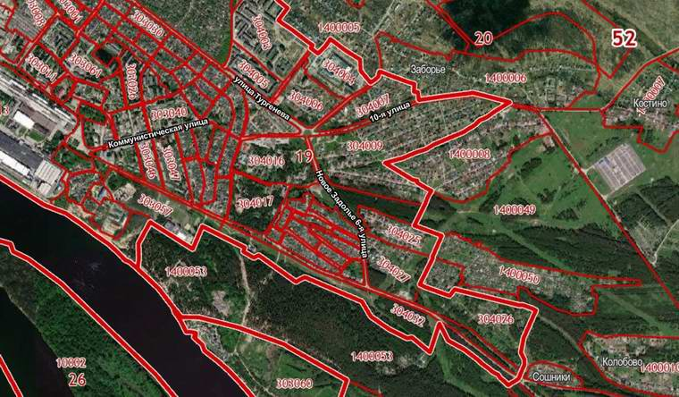
Условные обозначения
- граница проекта планировки и межевания территории, расположенной в г.Бор юго-западнее д. Костино, от точки подключения на ПС 220кВ «Борская» до шоссе Стеклозаводское, территории Борского стекольного завода, ПС ГПП 110/10 кВ ОАО «Эй Джи Си БСЗ»

Заказчик: ОАО «Эй Джи Си БСЗ

